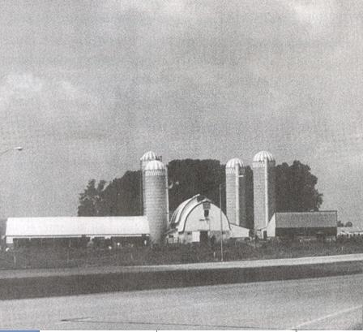
المزرعة قد لا تشبه المدرسة ، و لكنه بإمكان الشخص الصغير أن يتعلم بعض الدروس المهمة في الحياة من المزرعة ,

حقيقة ً لم يسبق لي أن أعيش في مزرعة ٍ البتة ، و لكن عم والدتي ( جون ) كانت عنده مزرعة ً ، لذلك قضيت هناك وقتا ً كجميع أطفال العائلة .
كانت المزرعة على بعد بضعة أميال ٍ من البلدة ، لذلك كان باستطاعتنا أن نقود دراجاتنا الهوائية إلى هناك . العمة ( واندا ) و أبناء عمي و العمال جميعهم أحبوا الأطفال ، لذا شعرنا هناك بالترحاب . و قد حصلت بعض الأشياء الممتعة في تلك المزرعة . فقد تعلمت هناك الكثيرعن الحياة و الكثيرعن الناس .
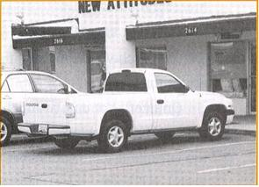

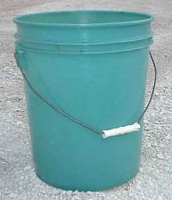

لقد تعلمت حول وجود العمل و الدوافع . بما أننا كبرنا ، كنا نـُسأل إذا ما كنا نرغب في العمل في المزرعة . قطف الفاصوليا هو العمل الذي أحببناه جميعا . قام العم ( جون ) بزرع عدة فدانات من الفاصوليا الخضراء في كل ربيع ، و في منتصف شهر يوليو كانت الفاصوليا جاهزة لبدء القطف . و في كل صباح كان يقود شاحنته الصفراء إلى البلدة و كان يأخذ معه قاطفي الفاصوليا – المقصودون هم الأطفال و أفراد العائلة - . كان العم جون يتوقف مرتين ، الأولى في مواقف السيارات و الثانية بالقرب من منزلنا . و في السابعة صباحا نكون – نحن الأطفال – جاهزين . كنا نأخذ سطولنا و أكياسنا الورقية مع فطورنا . و كنا نلبس قمصانا ذات الألوان الفاتحة و ذات الأكمام الطويلة . كانت لدينا قبعات قشية كبيرة أيضا و ذلك لحماية رؤوسنا من الشمس . كنا على وشك جني المال للأشياء الخاصة التي رغبنا فيها .
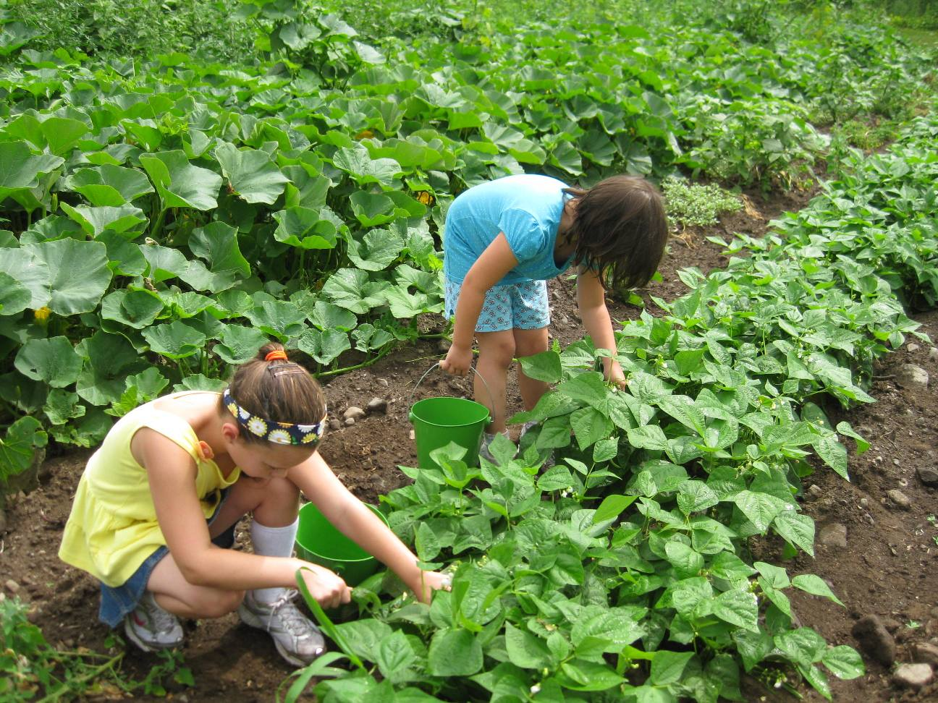
قطف الفاصوليا لم يكن عملا صعبا . كل شخص كان يأخذ صفا واحدا و يجثو على أكياس الخيش المطوية و يدفع الأوراق إلى الخلف – أي أنهم كانوا يحركون أوراق الفاصوليا جانبا حتى يتمكنوا من قطف الفاصوليا كما الصورة - .

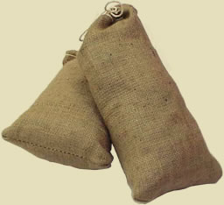
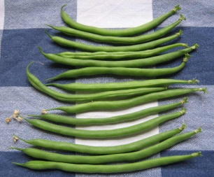
كان من المفترض علينا أن أن نقطف الفاصوليا الخضراء الطويلة و أن نضعها في سطولنا . و عندما يمتلئ السطل كنا نفرّغه في أكياس من الخيش الكبيرة و النظيفة .
أكياس الخيش تحمل حوالي 70 باوند من الفاصوليا . و في معظم الأيام كان كل واحد منا – نحن الأطفال – يجمع كيسا كاملا . و كان يُدفع لنا مقابل عملنا . و في نهاية كل يوم يقوم العم ( جون ) بوزن الأكياس . و يقوم بخصم باوندين من وزن الأكياس . تحسب العمة ( واندا ) مقدار ما كنا نجنيه من الفاصوليا و تدفع لنا ثلاث سنتات لكل باوند .
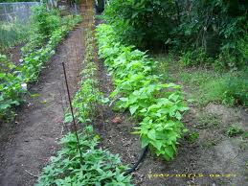
( هيلين ميلر ) هي بالغة و التي كانت تأت معنا في بعض الأحيان . كانت السيدة ( ميلر ) تجني أكثر من 100 باوند من الفاصوليا دائما ، و في بعض الايام كانت تجني أكثر 200 باوند . فهي لم تكن تلعب و لكن إخواني دائما ما كانوا يلعبون ، و لم يحصلوا ابدا أكثر من دولارين مقابل الفاصوليا التي كانوا يلتقطونها . ذات يوم اخترت صفا يلي صف السيدة ( ميلر ) ، كنت أحاول أن أعمل بالسرعة التي تعمل بها.
في تلك السنة كسبت مالا لشراء ملابس و ساعة يد ذهبية . كان من الجميل الفصل بين العمل و بين اللعب ، لقد كسبنا مالا و كذلك كسب العم ( جون ) . في كل مساء كان العم ( جون ) يرجعنا إلى البلدة ، و بعدها كان يأخذ الأكياس المليئة بالفاصوليا عبر النهر إلى مصنع التعليب .
في يوم شديد الحر و في وقت الغذاء تعلمت درسا جديدا . اقترح علينا العم(جون) أن نأخذ قسطا من الراحة . ببساطة كانت الشمس شديدة جدا على البقاء في الحقول في في منتصف الظهر انطلقنا أنا و ابنة عمي ( بيجي ) للتمشية . بدا كل شيء ساكنا حينما مشينا بين الأشجار الباردة الظليلة . لقد وجدنا مكانا معشوشبا – معشوشب أي مليء بالأعشاب - . لقد تمددنا فوقعنا في سبات ٍ عميق ٍ. و فجأة استيقظت ، أحدا ما كان ينظر إليّ ، لقد شعرت بأن أحدا ينظر إليّ ، فبحثت و لم أجد أحدا ، ثم وقفت و فجأة كانت هنالك ضجة ً كبيرة ً. استيقظت ( بيجي ) أيضا . أدركنا أن سربا مكونا من 100 ديك رومي أو أكثر قد حاصرنا . أرادوا أن
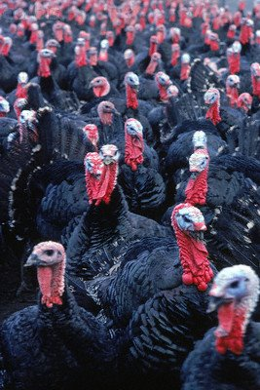
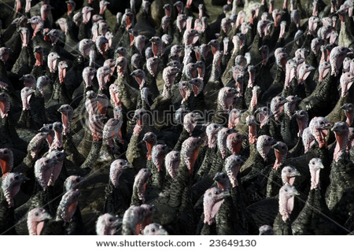
يتبردوا أيضا . لقد خافوا عندما استيقظنا . كانوا يرفعون أعنقاهم و يكركرون علينا. كان الضجيج مفزعا . – الكركرة : هي صوت الديك الرومي -
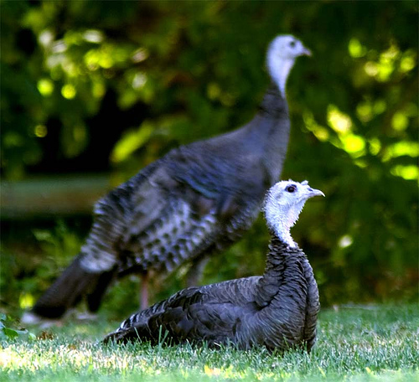
بدأت ( بيجي ) في البكاء ، لقد كان الوضع مخيفا ، كل هذه أدياك رومية ! ، لا أعرف لماذا و لكنني أصدرت صوتا كردة فعل ، فقد دفعت الهواء خارج رئتاي و جعلت لساني يصدر صوتا كصوت الرفرفة ( رررررررررررررر ) ، و فجأة أصبحت الأدياك ساكنة و استقرت على العشب .

وقفت ( بيجي ) على قدميها ، و كذلك أنا ، كان علينا أن نهرب من كل تلك الأدياك . واصلت إصدار الصوت فبقيت الأدياك هادئة مكانها . و حينما توقفت بدأت الأدياك تكركر مرة أخرى . تعلمت لاحقا أن الأدياك الرومية تخاف الصقور بطبيعتها ، و صوت الرفرفة ( ررررررررر ) الذي كنت أصدره كان يشبه صوت أجنحة الصقور ! ضحكت ( بيجي ) بخصوص معرفتي كيفية التحدث مع الأدياك الرومية ، لقد كانت معرفة مفاجئة حول تحدث اللغات الأجنبية .
تعلمت درسا آخرا مهما في المزرعة ، ففي يوم سبت دافئ من أيام الخريف كانت الألوان الخريفية تسطع على الأشجار . في ذلك اليوم ركبت و أخي ( تيد ) دراجتينا الهوائيتين و خرجنا إلى المزرعة لقضاء يومنا و فجأة ، أظلمت السماء ، و بدأت الرياح في الهبوب . لقد كان من الواضح لنا كلنا أن عاصفة رعدية سوف تحدث هناك . كان العم ( جون ) يقود أحصنته إلى مرابطها بداخل الحضيرة ، و دعانا لمساعدته لجلب الحيوانات إلى الحضيرة . فأخذنا أنا و تيد العصيّ . – عصي ّ : جمع عصا -
و ركضنا نحو المرعى و بدأنا بتحريك القطعان الصغيرة من البقر نحو الحضيرة . انطلقت الأبقار تلقائيا إلى بر الأمان في البناية الكبيرة. - المقصود أن الأبقار انطلقت إلى الحضيرة - . دخلت كل الأبقار – ما عدا عجلا صغيرا – إلى الحضيرة بسلام . رفض ذلك العجل بعناد الدخول إلى الداخل . – العجل : هو صغير البقرة - كان العم ( جون ) و ابنه البالغ ( دان ) يسحبون الحبل الواقع في عنق العجل و لكن حوافره كانت مغروسة في الأرض بشكل راسخ كان يبعد مسافة 10 أقدام من باب الحضيرة . بدا و كأنه لا شيء سيدخل تلك البهيمة في الحضيرة .
راقب ( تيد ) الوضع ثم سأل : " هل بإمكاني أن أجرب ؟ " ، فنظر العم ( جون ) و ( دان ) إليه . كان ( تيد ) في الثانية عشرة من عمره ، لقد كان طويلا بالنسبة إلى عمره ، و لكن و بالتأكيد لم يكن بقوة العم ( جون ) و ابنه ( دان ) . ضحك العم ( جون ) و قال : " حسنا يا تيدي ، جرب معه " ، و قد رمى الحبل نحو ( تيد ) ، و لكن ( تيد ) لم يأخذه ، فبدلا من ذلك قام بسحب ذيل العجل بقوة فاندفعت البهيمة بسرعة نحو الحضيرة . لقد تعلمت أن التفكير السليم ليس منتشرا . و قد تعلمت أنه من الجيد أن نتوقف و نفكر في شيء يصعب عمله . ففي بعض الأحيان يكون من الأفضل أن نستخدم عقل الشخص بدلا من عضلاته .

